Приложение к служебной записке
от____________ № ____________

Вход в личный кабинет сервиса «Школьное питание».

- Войдите на сайт екатеринбург.рф
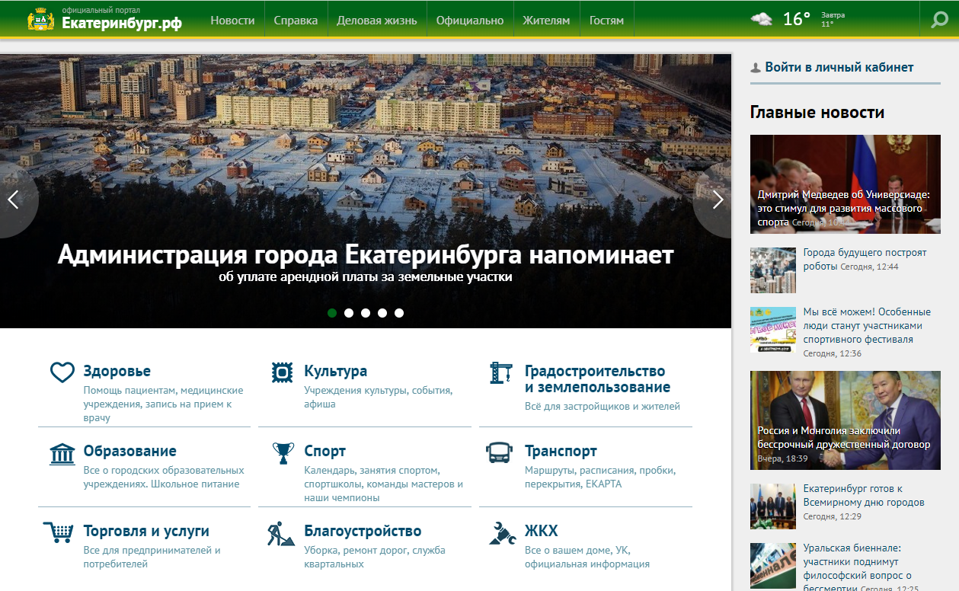
- Нажмите «Войти в личный кабинет».
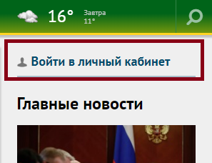
- Нажмите «Войти».
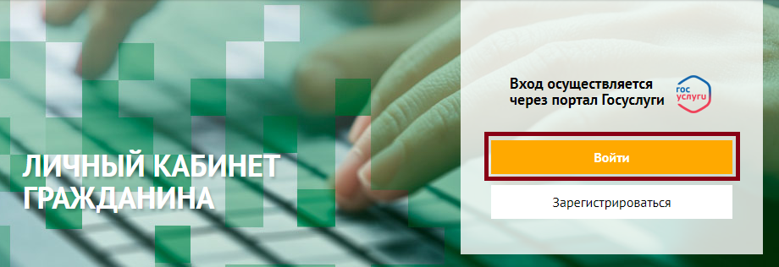

- Осуществить вход на сайте через ЕСИА:
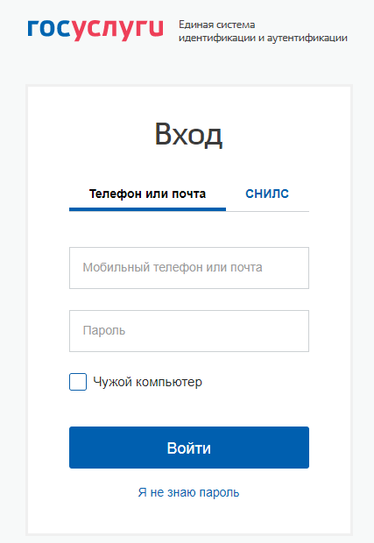
- В личном кабинете гражданина выберите раздел «Школьное питание».
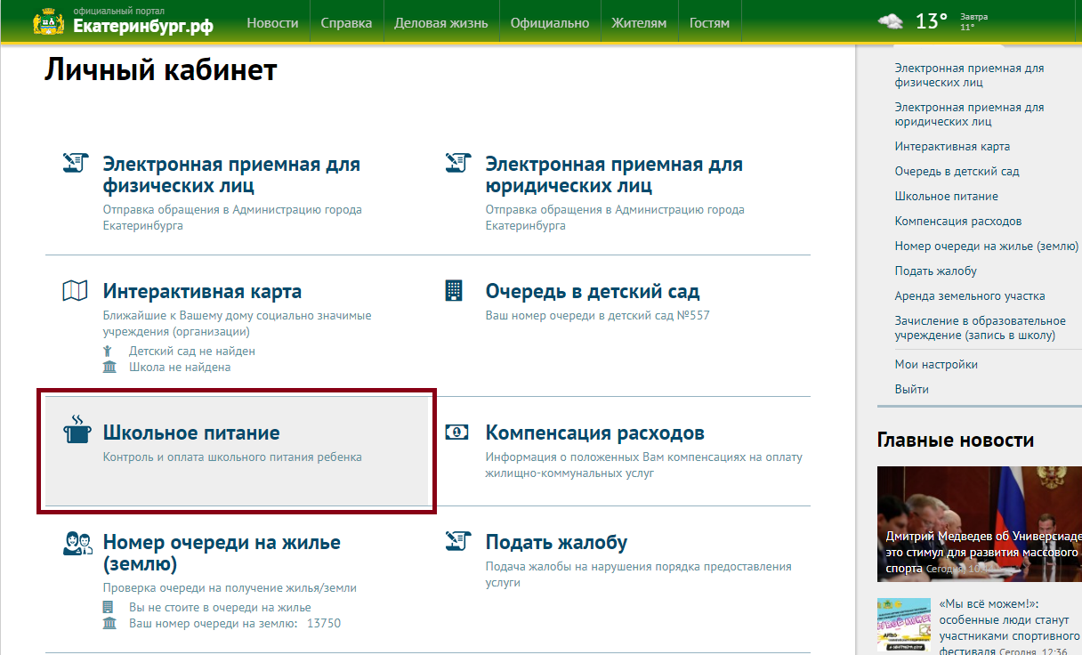
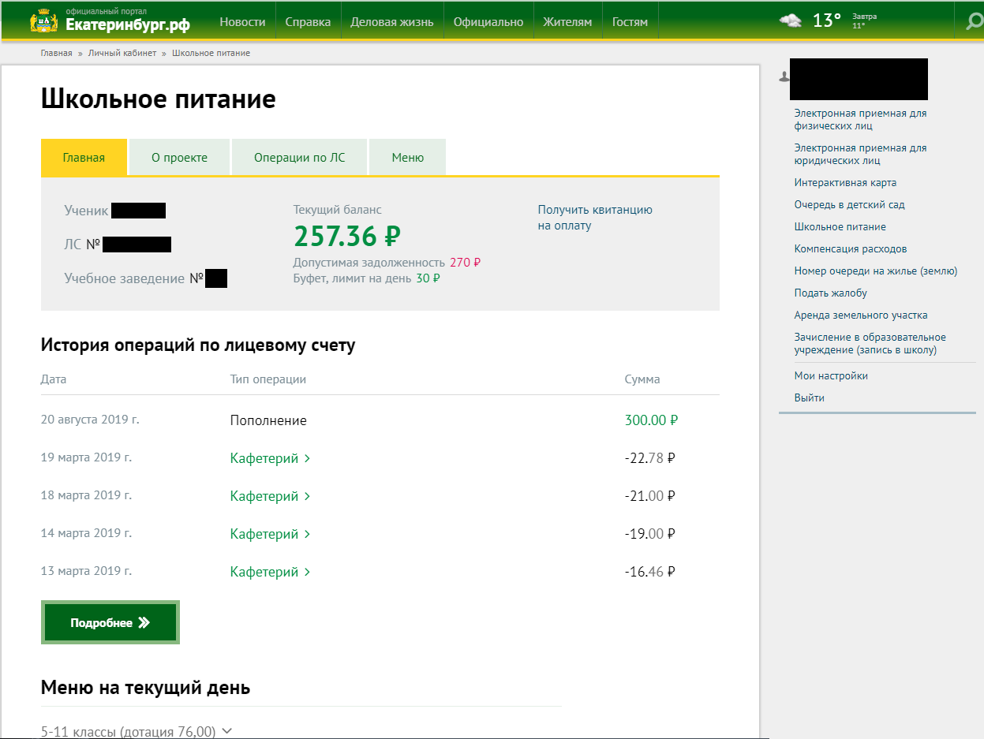
- Если данные не отображаются, следует обратиться к диспетчеру по питанию в учебное заведение, для внесения своего СНИЛС в информационную систему.

